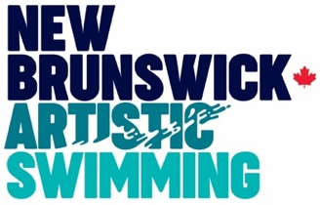
Policy title: | Dispute Resolution Policy
Adopted: | June 13th, 2021
Current version approved by Board of Directors |  | June 11th, 2021
This Policy has been prepared by New Brunswick Artistic Swimming (NBAS) and is applicable to NBAS, its members and Affiliated Organizations. This document cannot be modified without consultation with and approval by NBAS.

Dispute Resolution
- The Organization and its Members will have a comprehensive suite of dispute resolution policies that will include:
- Discipline and Complaints Policy
- Appeal Policy
- Dispute Resolution Policy
- Investigations Policy
- Event Discipline Procedure
- Whistleblower Policy

- Taken together, the suite of dispute resolution policies will include the following features:
- An independent individual to whom complaints can be submitted
- Sanctions for violations of conduct standards
- Mechanism for suspension of individuals pending the conclusion of the process
- Non-biased and experienced case managers, decision-makers and/or investigators
- Protection from reprisal for submitting complaints
- Anonymity for the complainant in cases of whistleblowers
- Independency of appeal procedures (when appeals are permitted)
- Opportunity for alternate dispute resolution
- Investigations of certain complaints (e.g., when required by law and/or when the complaint involves harassment, abuse, or discrimination)
- In-event discipline procedures (when an event does not have its own disciplinary procedures)

Alignment
- The Organization and its Members recognizes the importance of safe sport for athletes and participants across the country. The Organization and its Members will adopt a Reciprocation Policy that will require:
- Members to report discipline decisions to the Organization
- The distribution of discipline decisions to all applicable Members
- The Organization and its Member to recognize and enforce sanctions imposed by the Organization or a Member

Obligations – Reporting and Third-Party Case Management
- The policies of the Organization and its Members will include requirements that certain complaints must be reported to government entities, local police forces, and/or child protection agencies.

- The policies of the Organization and its Members will include requirements that certain complaints (e.g., those related to harassment, discrimination, and abuse) must be handled by third party that has no conflict of interest or bias.

CAS has Alias, Ligne de Signalement Inc. of Montreal. This is a company that:
- Specializes in prevention, detection and investigation of wrongdoing – harassment in the workplace and conduct issues in sport;
- Offers a modern and secure, confidential and caring communication tool;
- Serves a diversified clientele, they connect with over 2.5 million potential users;
- Maintains a State-of-the-Art reporting mechanism meeting international standards and professional services in the management of reports of all kinds.

The “Make a Report” button appears on the CAS and NBAS websites and it takes the user to a bilingual, standardized, third party, independent feedback and complaint reporting mechanism managed by Alias, which forwards the reports to an independent Triage Officer.

Accessing the “Make a Report” button allows anyone in artistic swimming to provide confidential (and anonymous if desired) information to a third party, independent Triage Officer who will follow up with the report-writer within 2 business days (for conduct related issues). Reports identified by the writer as general feedback are sent to the relevant organization for follow up – in most cases in 5 business days.

Accessing the “Make a Report” button allows anyone in artistic swimming to provide confidential (and anonymous if desired) information to a third party, independent Triage Officer who will follow up with the report-writer within 2 business days (for conduct related issues). Reports identified by the writer as general feedback are sent to the relevant organization for follow up – in most cases in 5 business days.

- The Organization and its Members will pursue a governance structure and organizational culture that reflects the diversity of the athletes and stakeholders within the sport, that adheres to all applicable federal and/or provincial/territorial legislation, and that moves toward a national alignment strategy for the sport in Canada.

- The Organization and its Members will continually monitor and evaluate its policies, practices, and procedures.

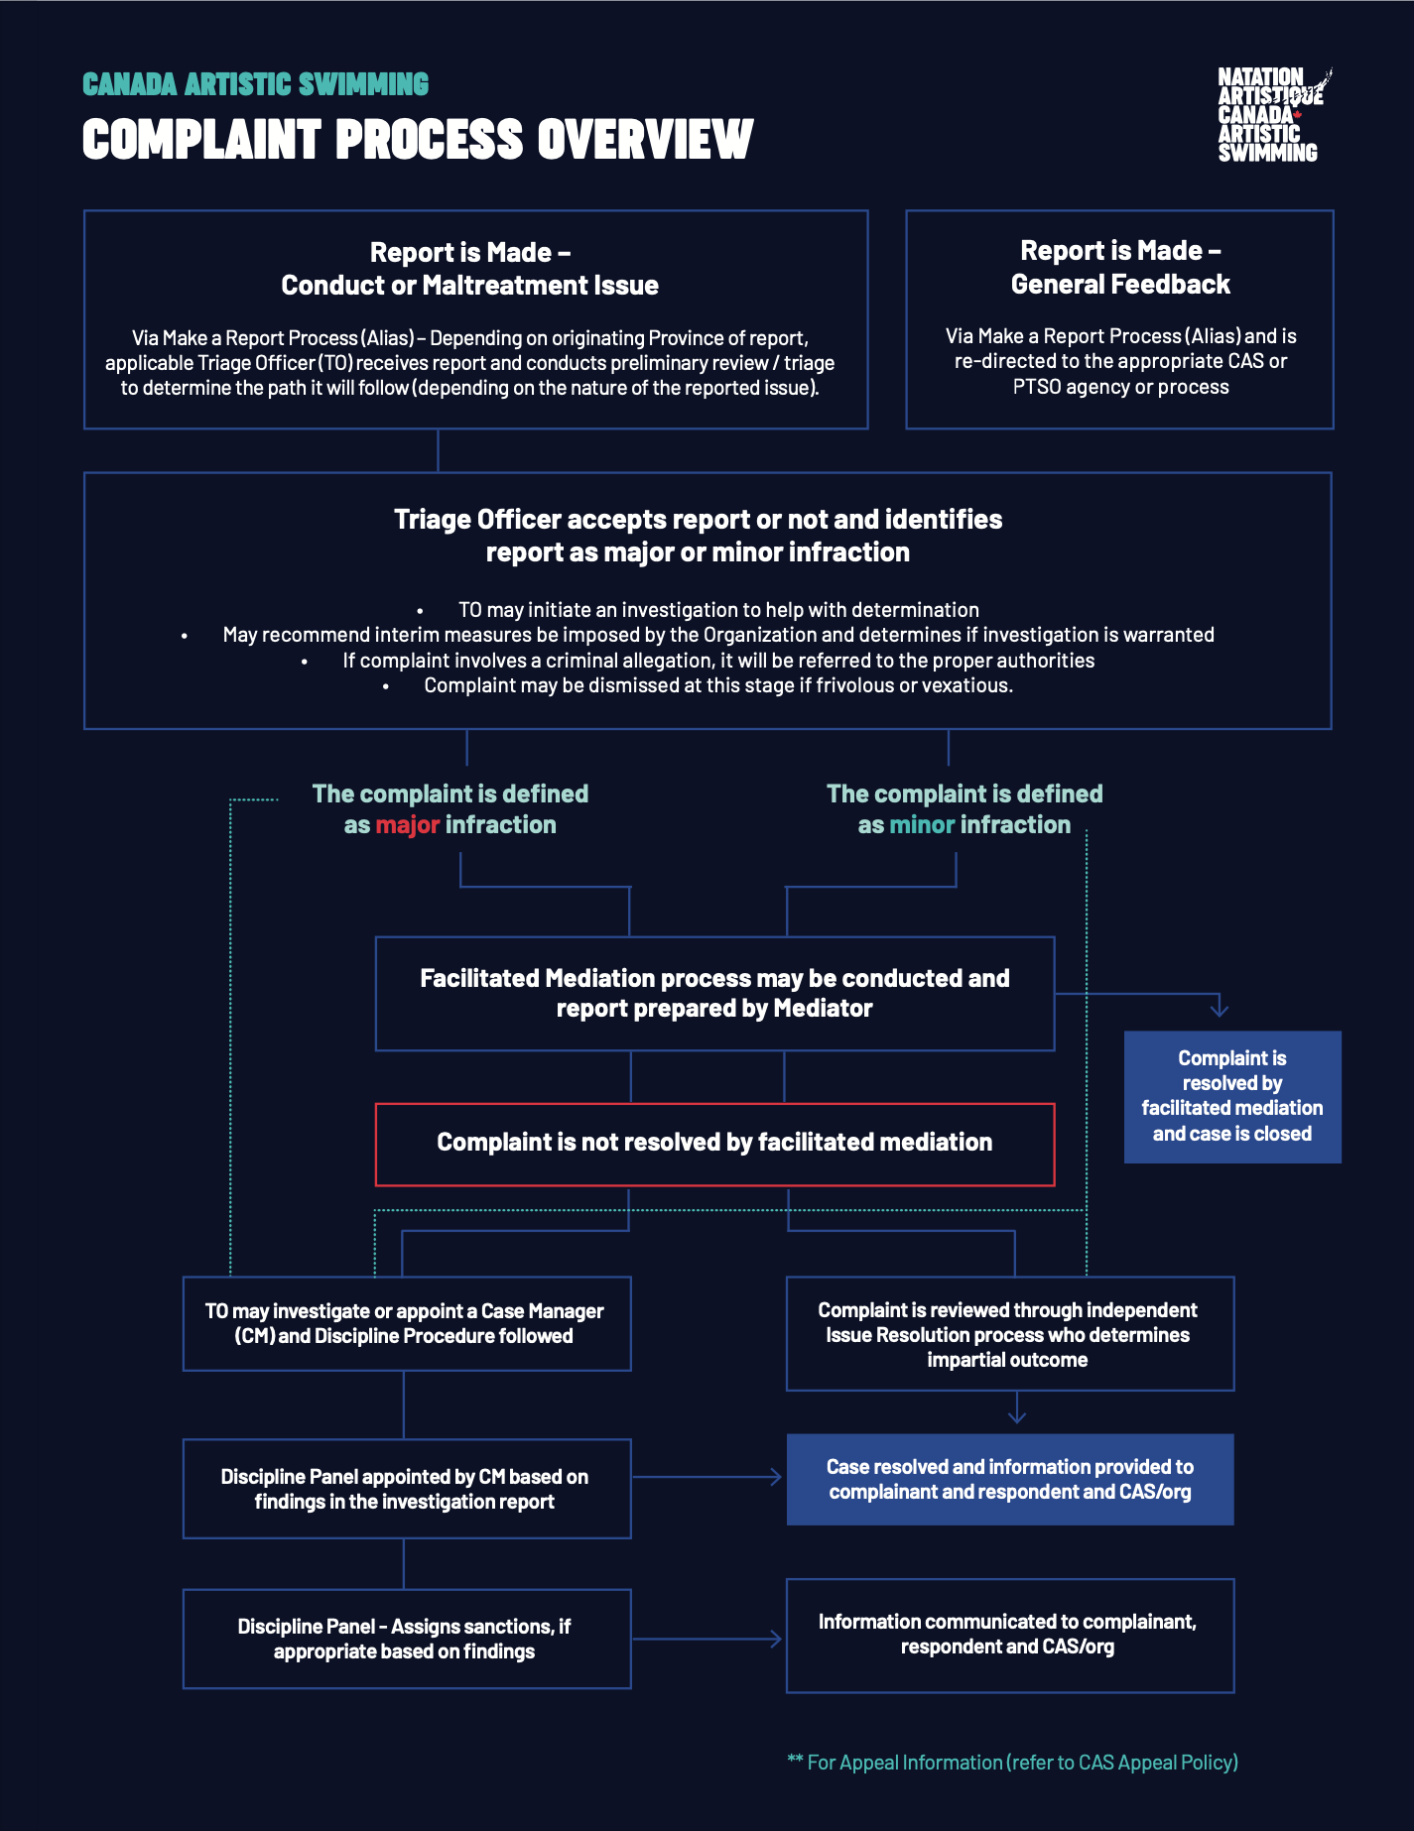

Titre de la politique: | Politique de règlement des différends
Adopté:
Version actuelle approuvée par le conseil d’administration
La présente politique a été préparée par Natation Artistique Nouveau-Brunswick (NANB) et s’applique à NANB, à ses membres ainsi qu’à ses organisations affiliées. Ce document ne peut être modifié sans consultation et approbation de NANB.

Règlement des différends
- L’Organisation et ses membres disposeront d’un ensemble complet de politiques de règlement des différends comprenant notamment :
a) Politique de discipline et de plaintes
b) Politique d’appel
c) Politique de règlement des différends
d) Politique d’enquête
e) Procédure disciplinaire lors d’événements
f) Politique de divulgation (lanceur d’alerte)
- Ensemble, ces politiques de règlement des différends incluront les éléments suivants :
a) Une personne indépendante à qui les plaintes peuvent être soumises
b) Des sanctions en cas de violation des normes de conduite
c) Un mécanisme permettant la suspension de personnes en attendant la conclusion du processus
d) Des gestionnaires de cas, décideurs et/ou enquêteurs impartiaux et expérimentés
e) Une protection contre les représailles pour le dépôt de plaintes
f) L’anonymat du plaignant dans les cas de divulgation
g) L’indépendance des procédures d’appel (lorsque des appels sont permis)
h) La possibilité de recourir à des modes alternatifs de règlement des différends
i) Des enquêtes sur certaines plaintes (p. ex. lorsque requis par la loi et/ou lorsque la plainte concerne du harcèlement, de l’abus ou de la discrimination)
j) Des procédures disciplinaires en cours d’événement (lorsqu’un événement ne dispose pas de ses propres procédures disciplinaires)

Harmonisation
- L’Organisation et ses membres reconnaissent l’importance du sport sécuritaire pour les athlètes et les participants à travers le pays. L’Organisation et ses membres adopteront une politique de réciprocité exigeant :
a) Que les membres signalent les décisions disciplinaires à l’Organisation
b) La diffusion des décisions disciplinaires à tous les membres concernés
c) Que l’Organisation et ses membres reconnaissent et appliquent les sanctions imposées par l’Organisation ou par un membre
Obligations – Signalement et gestion des dossiers par des tiers
- Les politiques de l’Organisation et de ses membres incluront l’obligation de signaler certaines plaintes aux entités gouvernementales, aux services de police locaux et/ou aux organismes de protection de l’enfance.
- Les politiques de l’Organisation et de ses membres incluront l’obligation que certaines plaintes (p. ex. celles liées au harcèlement, à la discrimination ou à l’abus) soient traitées par un tiers n’ayant aucun conflit d’intérêts ni biais.
CAS fait appel à Alias, Ligne de Signalement Inc. de Montréal. Cette entreprise :
• Se spécialise dans la prévention, la détection et l’enquête des actes répréhensibles – notamment le harcèlement en milieu de travail et les problèmes de conduite dans le sport ;
• Offre un outil de communication moderne, sécurisé, confidentiel et bienveillant ;
• Dessert une clientèle diversifiée et rejoint plus de 2,5 millions d’utilisateurs potentiels ;
• Maintient un mécanisme de signalement à la fine pointe respectant les normes internationales et offrant des services professionnels pour la gestion de signalements de toute nature.
Le bouton « Faire un signalement » apparaît sur les sites Web de CAS et de NBAS et redirige l’utilisateur vers un mécanisme bilingue, standardisé, indépendant et géré par un tiers (Alias), qui transmet les signalements à un agent de triage indépendant.
L’accès au bouton « Faire un signalement » permet à toute personne impliquée en natation artistique de transmettre de l’information confidentielle (et anonyme si souhaité) à un agent de triage indépendant, qui effectuera un suivi avec l’auteur du signalement dans un délai de deux (2) jours ouvrables (pour les questions liées à la conduite). Les signalements identifiés comme commentaires généraux sont transmis à l’organisation concernée pour suivi, généralement dans un délai de cinq (5) jours ouvrables.
- L’Organisation et ses membres s’engagent à adopter une structure de gouvernance et une culture organisationnelle reflétant la diversité des athlètes et des parties prenantes du sport, respectant toutes les lois fédérales et/ou provinciales/territoriales applicables, et favorisant une stratégie d’harmonisation nationale du sport au Canada.
- L’Organisation et ses membres assureront un suivi continu et une évaluation régulière de leurs politiques, pratiques et procédures.

